26. 10. 2021

TZ – Klidné a veselé Vánoce a zdravé cukroví k tomu

Vánoce, stejně jako jiné oslavy a svátky, nás svádí z naší cesty a přímo vybízejí k relaxaci. Nic proti ničemu. Naopak! Občasné uvolnění od každodenní rutiny a stresu je zdraví přínosné. Všechno má své následky. Pojďme se společně podívat na to, jak si Vánoce můžeme plnohodnotně užít a nezpůsobit si tak újmu na zdraví nebo na postavě. A zdravé pečení s produkty Goodie je základ.
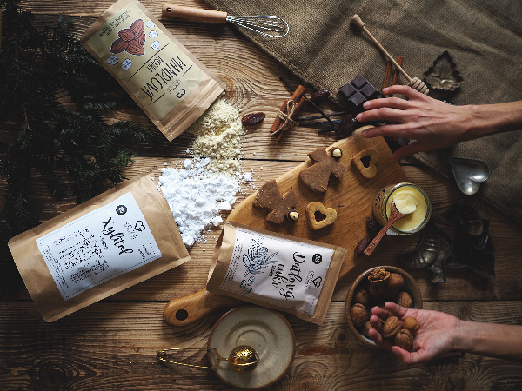

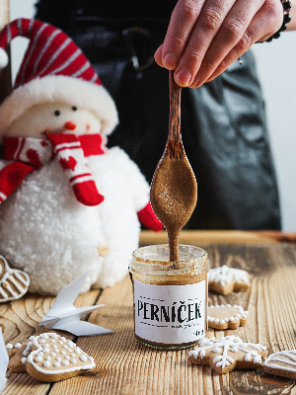
Pečení zdravějšího cukroví je zábava. Zkuste obměnit v klasických receptech nezdravé suroviny jako je bílý řepný cukr nebo pšeničná mouka, nebo vymyslete vlastní recept.
1. Pšeničnou mouku nahraďte zdravější bezlepkovou variantou (arašídovou, lískoořechovou, mandlovou, kokosovou, pohankovou)
2. Část mouky můžete nahradit mletými oříšky. Oříšky dodají cukroví příjemnou chuť, aroma, vlákninu a zdravé tuky.
3. Používejte při pečení zdravé tuky. Při výběru másla dbejte na kvalitu a místo margarínů zvolte kvalitní farmářské máslo, kokosový olej, přepuštěné máslo ghí nebo i ořechové krémy.

4. Vynechte rafinovaný bílý cukr, který obsahuje pouze prázdné kalorie! Nahradit ho můžete přírodními sladily jako je kokosový cukr nebo datlový cukr, které obsahují navíc živiny. Na obalování rohlíčků použijte moučkový březový cukr xylitol.
5. Vyrobte RAW cukroví z datlí, sušených meruněk či švestek, mletých oříšků a semínek. Ideální pro přípravu jsou datle medjool, které jsou pro tělo lépe zpracovatelné než klasické datle a nemusí se namáčet.

A jeden tip na skvělé cukroví, které zachutná i vašim dětem.
POHANKOVÍ ANDĚLÉ
Vánoční pohankoví andílci nejen krásně vypadají, ale po promazání našimi lahodnými ořechovými krémy se stávají doslova gurmánským zážitkem.
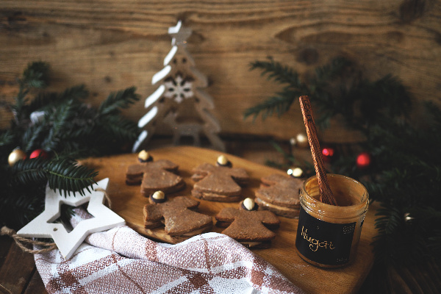
Ingredience:
150 g kešu ořechů
300 g pohankové mouky
90 g ghí
2 vejce
100 g kokosového nektaru
1 a 1/2 polévkové lžíce kakaa
1 a 1/2 lžičky perníkového koření
špetka soli
ořechový krém

Postup:
1. Ve vodní lázni necháme rozehřát ghí.
2. Kešu ořechy nameleme v mixéru velmi najemno, ideálně až na mouku.
3. V míse smícháme pohankovou mouku, namleté ořechy, kakao, koření, špetku soli a promícháme. Poté přidáme rozpuštěné ghí, vejce a kokosový nektar a rukama zpracujeme těsto.
4. Těsto zabalíme do fólie a necháme alespoň 3 hodiny odpočívat v lednici, ideálně přes noc.
5. Těsto vyndáme z lednice, propracujeme rukama a vyválíme na placku vysokou 3 mm, ze které vykrajujeme libovolné tvary.
6. Pečeme v troubě rozehřáté na 180 °C cca. 7 minut.
7. Po vychladnutí slepujeme cukroví libovolným ořechovým krémem, my jsme zvolili nugát. Výtečný bude ale i slaný karamel nebo bílá čokoláda! Dozdobit můžeme rozpuštěnou čokoládou a ořechy.

Ovocné oleje se poslední dobou dostávají do pozornosti nejen kulinářů a výrobců přírodní kosmetiky, ale hlavně lidem laskavým, přemýšlivým, kterým záleží na budoucnosti této planety, a kteří jsou aktivní v naplňování cílů udržitelného hospodářství, zbytečného neplýtvání zdroji a nevytváření odpadu – „zero waste“.
V Goodie najdete jenom produkty s dobrou karmou. Vybírat můžete na www.goodie.cz.

Kontakty: Mediální servis:

GOODIE cammino…
www.facebook.com/goodieczech Dagmar Kutilová
www.instagram.com/goodieczech e-mail: kutilova@cammino.cz
www.goodie.cz tel.: +420 606 687 506 www.cammino.cz

